# 文本文件查看实验

1 分别利用这几个命令 #cat more less head tail，

查看 /etc/inittab /etc/motd /etc/passwd

[root@centserver bin]# cat /etc/motd

#od /bin/ls

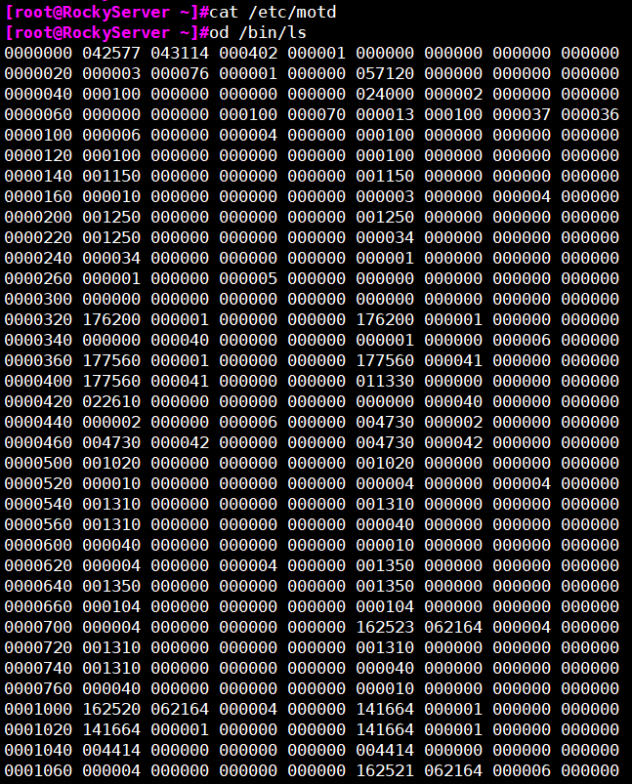

利用-A选项，查看下面文件内容，观察每行结尾的特点

/etc/inittab

[root@CS79VM01 ~]#cat /etc/httpd/conf/httpd.conf

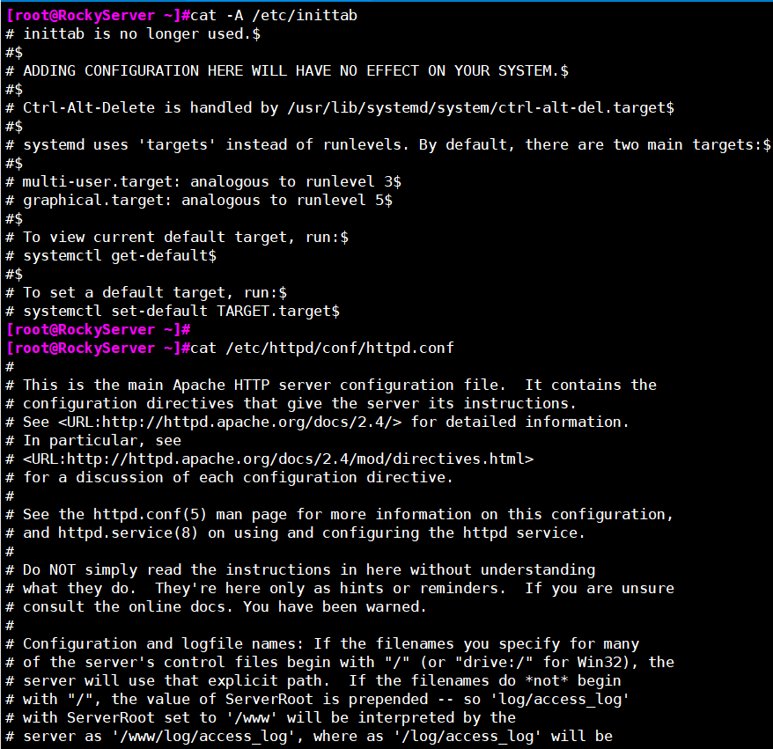

**利用nano把**/etc/motd**添加两行内容保存退出**

**Hello everyone**

**Welcome linux world**

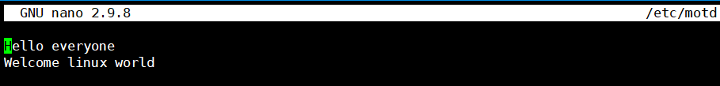

**重新连接一个终端测试看看登录后的提示信息**

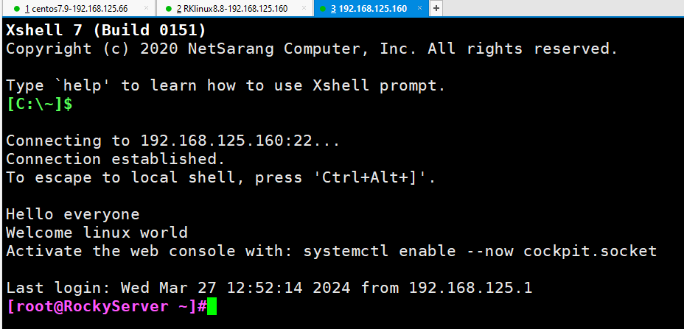

2、分别利用which whereis 两个命令查找， ls mkdir cd比较结果有什么不同

#which ls

#which mkdir

#whereis ls

#whereis mkdir

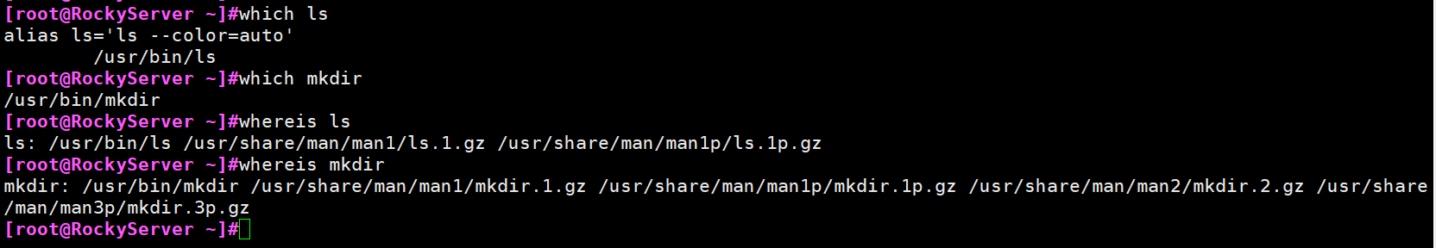

**如果利用which查找不显示别名应该怎么查找？**

**使用which原命令**

将当前目录切换到登录用户主目录，

1 然后利用ln创建一个硬链接，链接名称为man.config.hln,链接源为/etc/man_db.conf

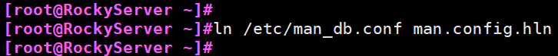

2 创建一个软链接 名称为man.config.sln，链接源为/etc/man_db.conf（**试试相对路径怎么写**）

/etc/man_db.conf

../etc/man_db.conf

创建完成后利用ls -il 查看

#cd

#ln /etc/man_db.conf man.config.hln

#ln -s /etc/man_db.conf man.config.sln

**相对路径特别说明，这个地方相对路径的起点是这个软链接文件所在位置出发去查找源文件位置的相对路径，类似于我们在网站开发使用网页index.html去引用图片或者css文件时，是从index.html文件所在位置为起点去查找被引用的文件相对位置**

#ln -s ../etc/man_db.conf man_db.conf.sln2

